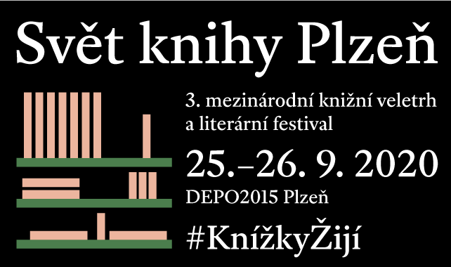

Svět knihy Plzeň, to je plejáda zajímavých hostů i odtajnění knižních novinek pro vánoční trh
Podzimní knižní sezona, kdy návštěvníci už netrpělivě očekávají, jaké novinky se na trhu objeví, bude zahájena v Plzni. V pátek 25. a v sobotu 26. září se pro ně otevře v areálu DEPO2015 mezinárodní knižní veletrh a literární festival Svět knihy Plzeň 2020. Letošní ročník je uveden hashtagem #KnížkyŽijí.
„Chceme, aby knížky žily, proto se chystáme v Plzni zájemcům o literaturu otevřít knižní svět, samozřejmě za nutných opatření, která si doba žádá,“ říká hned na úvod ředitel veletrhu Radovan Auer.
Díky plzeňskému veletrhu bude možnost po dlouhé pauze navštívit větší knižní akci, kde téměř 70 vystavujících nakladatelů představí svou publikační činnost za první pololetí letošního roku, ale zároveň, po loňské úspěšné premiéře, uvedou i prezentaci chystaných titulů na podzim a především na vánoční trh.
V připraveném programu se opět objeví oblíbení domácí autoři, zajímavé výstavy, řeč však nebude jen o literatuře, ale také o jejím kulturním, společenském a politickém kontextu. Mezinárodní rozměr akce prezentuje jak tradiční účast Polska, Francie či severských zemí, nově také Goethe-Institut, který zastupuje na svém stánku německy psanou literaturu.
„V programu se objeví několik zajímavých zahraničních hostů a především populární čeští literáti,“ uvádí Radovan Auer a upřesňuje, „mohl bych vyjmenovat celou řadu z desítek účinkujících, ale máme především radost, že se spisovatelé do Plzně na své čtenáře těší.“
Z prózy pro dospělé se představí například Jiří Hájíček, Jakuba Katalpa, Jan Němec, Kateřina Tučková či Jaroslav Rudiš. Ten uvede ukázku z nově připravované knihy, včetně hudebního doprovodu. Literaturu faktu budou reprezentovat Václav Cílek, Jan Novák nebo Pavel Kosatík. Rovněž příznivci sci-fi a fantasy si přijdou na své, jmenujme Ondřeje Neffa, Danielu Kovářovou a Františku Vrbenskou. I pro návštěvu rodičů s dětmi je v programu vyhrazen prostor. Těšit se mohou na oblíbené autory Galinu Miklínovou, Olgu Stehlíkovou, Petra Stančíka a další. „Je toho opravdu hodně, co je pro návštěvníky připraveno,“ dodává Auer.
Organizátoři veletrhu ale myslí také na propojení s regionálními aktivitami, a tak v předvečer veletrhu proběhne v Plzni oblíbené Čítání lidu doplněné účastí finalistů Ceny Jiřího Ortena. Zároveň mají šanci návštěvníci festivalu Finále Plzeň získat vstupenku zdarma na veletrh a naopak návštěvníci veletrhu získají vstup na filmovou projekci. Ve spolupráci s Víkendem otevřených ateliérů je po celou sobotu připravena dílna k výrobě vlastních ex libris.
„Těší nás, že s těmito akcemi můžeme spolupracovat. Propojení různých kulturních aktivit je, domnívám se, pro obyvatele města i kraje atraktivní a nabízí jim multižánrový zážitek,“ uzavírá ředitel veletrhu Svět knihy Radovan Auer.
Od 25. do 26. září se Plzeň opět stane středem literárního světa, a tak by si nikdo ze čtenářů a milovníků knih neměl Svět knihy Plzeň 2020 nechat ujít.
Další informace najdete na www.svetknihy.cz
3. ročník MEZINÁRODNÍHO KNIŽNÍHO VELETRHU A LITERÁRNÍHO FESTIVALU SVĚT KNIHY PLZEŇ
#KnížkyŽijí
Místo konání: DEPO2015
Termín konání: 25. - 26. září 2020
Vstupné: plné 90 Kč, zlevněné 45 Kč, školní kolektivy 20 Kč
Pořadatel: Svět knihy, s.r.o., společnost Svazu českých knihkupců a nakladatelů
Záštita: primátor města Plzně Martin Baxa, náměstkyně vykonávající funkci hejtmana JUDr. Marcela Krejsová
Finanční podpora: město Plzeň, Plzeňský kraj, ÚM03 Plzeň
Partner plateb: ČSOB
Partneři: Knihovna města Plzně, Magnesia, Megabooks, Moravská zemská knihovna - České literární centrum, Skandinávský dům, Studijní a vědecká knihovna Plzeňského kraje
Mediální partneři: Česká televize, Český rozhlas, Knižní novinky, Plzeňský deník, týdeník ECHO, Radio1
Kontakt pro média: Jana Chalupová, jana.chalupova@svetknihy.cz, +420 603 439 943

